北理Android培训作业文档

完成人：张思凡 学号：2120171098 时间：2019年1月21日星期一

1. Exercise1

1.实现方法：

1. 在build.gradle中：implementation **"com.airbnb.android:lottie:2.7.0"。**
2. 在activity_main中，加入lottie的定义，设置ID，rawRes,循环等属性。
3. 在MainActivity中，根据seekBar的progress，对其比例进行计算，然后设置动画播放的进度。

2.实现效果

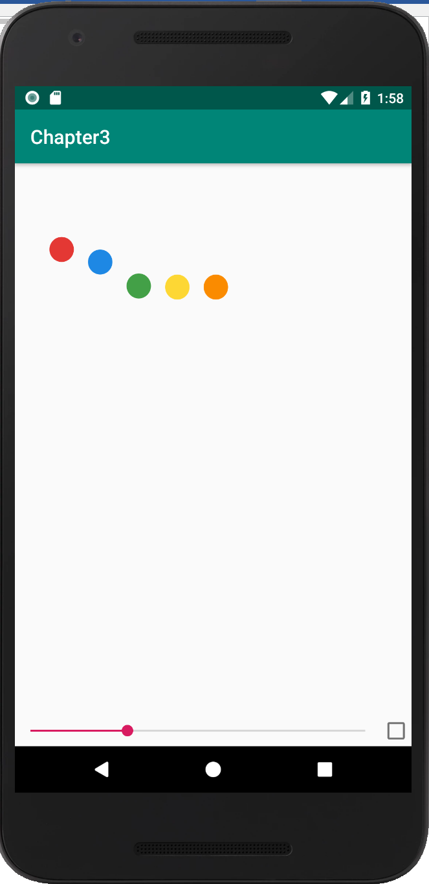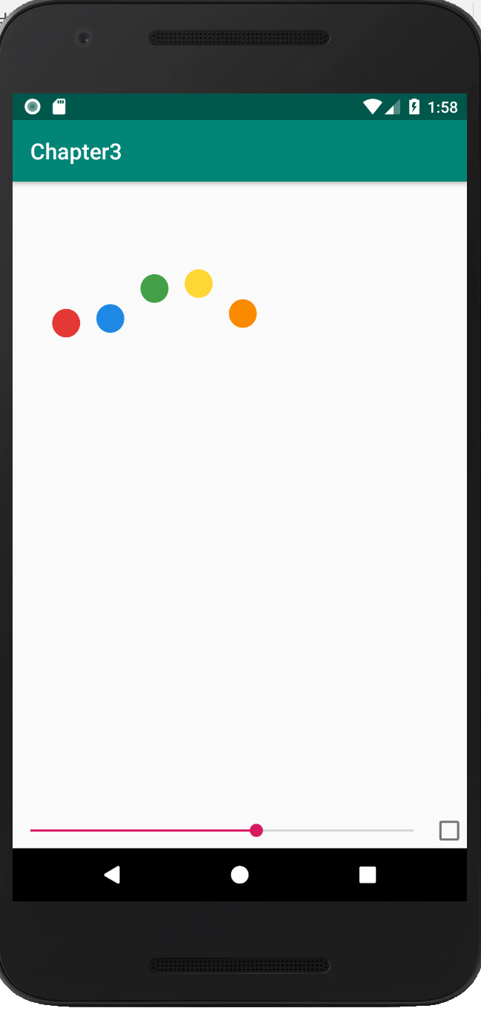

1. Exercise2
2. 实现方法
3. 第一种方法：

利用ObjectAnimator，同时定义ScaleX，ScaleY，Alpha属性，然后将其加入animatorSet的playTogether方法中进行同时播放。

1. 第二种方法：

利用ValueAnimator，定义0,1之间的数值发生器，并将其映射为背景、ScaleX，ScaleY，Alpha的值，然后进行展示。

1. 实现效果

